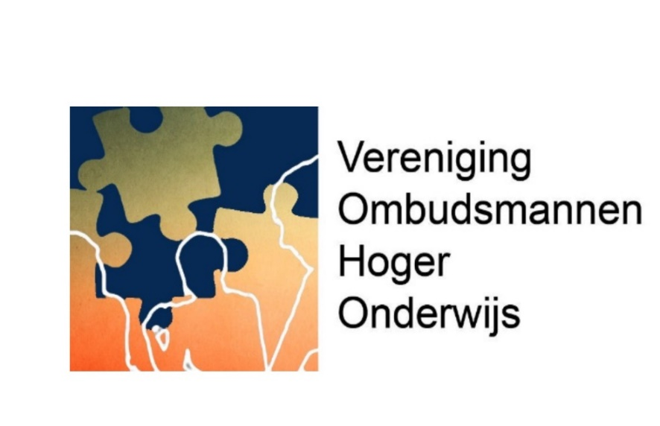
VOHO
Postbus 80125
3508 TC Utrecht
Nederland
NL88RABO0191220779
secretariaatvoho@gmail.com
www.verenigingombudsmannenho.nl

Jaarverslag VOHO

2021

Voorwoord
Voor u ligt het eerste jaarverslag van het nieuwe (ad-interim) bestuur van de VOHO dat in december 2021 is aangetreden. Het vorige bestuur is bijna twee jaar onderbezet geweest en heeft in die periode naarstig gezocht naar een nieuw bestuur. Dit is nu dan toch gelukt. Op 9 december ’21 heeft de overdracht plaatsgevonden van het oude- naar het nieuwe VOHO-bestuur. De nieuwe bestuursleden zijn inmiddels ingeschreven bij de Kamer van Koophandel. Bij hun aantreden is ervoor gekozen om het VOHO-bestuurswerk maximaal 2 jaar te gaan doen. Gedurende deze interim-periode kan naar verwachting de basis gelegd worden voor een beroepsvereniging van ombudsfunctionarissen voor alle sectoren.

In deze afgelopen twee jaar is door landelijk wet- en regelgeving ook een nieuwe situatie in de Universitaire wereld en het hoger onderwijs ontstaan. Na een aantal pilots is in de CAO’s van genoemde instellingen opgenomen dat universiteiten en hogescholen een ombudsfunctionaris moeten aanstellen. Op dit moment zijn in veel instellingen ombudsfunctionarissen aan het werk en binnenkort zal een eerste evaluatie gaan plaatsvinden. De meeste van deze ombudsfunctionarissen hebben zich ook aangesloten bij het VOHO. Een mooie ontwikkeling voor onze vereniging, voor het onderwijs en de medewerkers en studenten. Laat dit dan ook navolging krijgen in de CAO’s van de andere onderwijssectoren. Zeker in deze tijdsperiode waarin ongewenst gedrag binnen allerlei sectoren een stevig item is en waar ombudsfunctionarissen samen met de vertrouwenspersonen veel en belangrijk werk kunnen verrichten.

Visie en plannen 2022
Het nieuwe bestuur ziet hun taak als volgt. Wij verenigen in de VOHO alle ombudsfunctionarissen uit de sectoren MBO, HBO, WO en UMC’s. Het is niet voor niets dat de huidige bestuursleden afkomstig zijn uit deze vier verschillende sectoren. We zien vooral overeenkomsten in ons werkveld en de werksoort, ongeacht de sector. Wij zijn ervan overtuigd dat wij van elkaar kunnen leren en kennis kunnen delen. Dat proberen wij – in alle bescheidenheid – in de VOHO te realiseren. Overigens sluit dat niet uit er ook sectorale werkverbanden kunnen ontstaan. Bijvoorbeeld als de MBO-raad een beroep doet op onze leden (van een MBO-instelling) om voorlichting aan bestuurders te geven over het nut van de ombudsfunctie. De VOHO is en blijft het overkoepelend orgaan van onze beroepsgroep: ombudsfunctionarissen in het hoger en middelbaar onderwijs.

Secretariaat

Leden en vereniging
Het ledenaantal is in 2021 gegroeid. Inmiddels kent de vereniging 27 leden
Onderverdeeld naar de vier sectoren:
MBO: 6
HBO: 7
Universiteit: 10
UMC: 4

In 2021 is de VOHO 3 keer bijeengekomen.
Vanwege de coronamaatregelen 2 x digitaal via TEAMS
En 1 x een fysieke bijeenkomst in Amsterdam.
Tijdens deze laatste vergadering is het oude bestuur afgetreden en is het huidige bestuur als ad-interim-bestuur door de leden gekozen en benoemd voor de termijn van maximaal 2 jaar.

Het interim-bestuur
Het bestuur bestaat uit de volgende leden:
Voorzitter: Frans Pieter Sprik (Universiteit Utrecht)
Secretaris: Ruud de Groot (ROC van Amsterdam-Flevoland)
Penningmeester: Henny Krijnen (Amsterdam UMC)
Lid: Paul Herfs (Hogeschool voor de Kunsten Utrecht)

Het interim-bestuur heeft zichzelf de opdracht meegegeven om gedurende de zittingsduur de lopende zaken af te handelen en daarnaast gedurende deze interim-periode de basis te leggen voor een beroepsvereniging van ombudsfunctionarissen voor de vier sectoren: MBO, HBO, Universiteiten en Universitair Medische Centra. Dit door middel van (informele) samenwerking in, met en tussen deze sectoren. Maar ook door informatie-uitwisseling, professionalisering en profilering, contacten via netwerken en daar waar mogelijk interregionale consulten en/of casuïstiekbespreking.

VOHO website
De site is openbaar behalve de info onder de knop Verenigingszaken met daarop de jaarrekening en het jaarverslag. Die zijn via inlog bereikbaar. Daarnaast zijn er buttons voor Nieuws en Publicaties.

Jaarrekening 2021

Financieel resultaat 2021
Betaalrekening Rabobank 01-01-2021 € 5942,00
Rekeningnummer NL88RABO0191 2207 79

Inkomsten betaalrekening
Rente 2021 0% € 0,00
Contributies 2021 22x 90,00 euro € 1980,00
Totaal € 7922,00

Uitgaven
Kosten betaalrekening € 119,36
Diverse bloemen € 25,40
Esdonk ICT service hosting website 2021 € 229,90
. --------------------- - € 374,66
-------------
Inkomsten minus uitgaven ( = overschot) € 7547,34 =========

Balans

31-12-2020
Betaalrekening € 5942,00

Balans per 31-12-2021 / 2020 / 2019 / 2018

Activa 31-12-2021 31-12-2020 31-12-2019 31-12-2018

Vaste Activa geen geen geen geen

Vlottende activa
Spaarrekening ------ ------ € 110,76 € 110,75
Betaalrekening 7547,34 € 5942,00 € 3787,50 € 3446,85
_______ _________ ________ ________
€ 7534,00 € 5942,00 € 3898,26 € 3557,60

Passiva Niet van toepassing

Financiële Begroting 2022

Inkomsten
Contributie 20 x € 90,00 € 1800,00
Rente € 0,00
€ 1800,00
Uitgaven
Kosten diversen € 250,00
Hosting website en domeinnaam € 250,00
Kosten bankverkeer € 130,00

€ 630,00
Begrote inkomsten minus uitgaven ( = overschot) € 1170,00

